11A Bis zur nächsten Stunde / bis um 12:00 Uhr
Wie viele Minuten dauert es bis zur nächsten vollen Stunde?

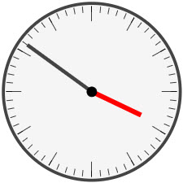 |  | 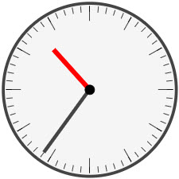 |  | 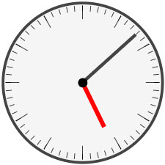 |  | 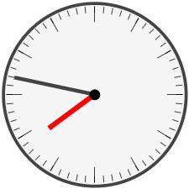

Wie viele Minuten dauert es bis zur nächsten Stunde?

3:35 Uhr | + |  |  | 4:00 Uhr
14:28 Uhr | + |  |  | 15:00 Uhr
9:49 Uhr | +
5:13 Uhr | +
4:42 Uhr | +
20:23 Uhr | +

Wie Stunden und Minuten dauert es bis am Mittag um 12:00 Uhr?

10:12 Uhr | + |  |  | 12:00 Uhr
7:37 Uhr | + |  |  | 12:00 Uhr
8:48 Uhr | + |  |  | 12:00 Uhr
6:23 Uhr | + |  |  | 12:00 Uhr
3:04 Uhr | + |  |  | 12:00 Uhr
9:59 Uhr | + |  |  | 12:00 Uhr

11B Dauer herausfinden
Mache eine Skizze auf dem Zeitstrahl und berechne die Dauer in Stunden und Minuten.

Startzeit | Dauer  48 min | Ankunftszeit
13:27 | 3. zusammenzählen  2. Rest ergänzen  1. Ergänzen zur vollen Stunde  33 min  15 min | 14:15
 | 13:27 14:00 14:15
8:45 |  | 9:23
 | 8:45
15:37 |  | 16:18
20:25 |  | 21:53
4:19 | min = h min | 5:34
7:48 |  | 10:26

11C Startzeit, Dauer oder Ankunftszeit herausfinden
Mache eine Skizze auf dem Zeitstrahl und berechne die fehlende Angabe.

Startzeit | Dauer | Ankunftszeit
 | 2. Rest abziehen  1. zurück zur vollen Stunde  26 min  22 min  48 min | 6:22
 | 5:34 6:00 6:22
 | 1 h 12 min | 7:45
18:23 | 1 h 25 min
6:17 |  | 9:28
 | 1 h 32 min | 14:15
7:19 | 2 h 46 min

11D Dauer herausfinden
Mache eine Skizze auf dem Zeitstrahl und berechne die Dauer in Stunden und Minuten.

Startzeit | Dauer | Ankunftszeit
6:37 |  | 7:18
9:12 |  | 10:47
14:23 |  | 15:19
7:23 | min = h min | 11:56
11:47 |  | 14:12
5:19 |  | 12:08

